**～の**

**○**

**○　・の**

**○　の**

**○　・の**

**○　の**

　　年　　月

　　　　　歳

メッセージ

**ぼくのかお　わたしのかお**

にがてなこと

すきなこと



を

はってください



を

はってください

　　年　　月

　　　　　歳

メッセージ

**（１）～**

|  |  |  |
| --- | --- | --- |
| の | なし  あり【・・・・  ・  　　　　 その他（　　　　　　　　　　　　　　　　　　）】 | |
| の | なし  あり【・・・　・・  その他（　　　　　　　　 　　　　　　　　　）】 | |
| の | ： | |
| ：　　　　　 　ｇ　　 ： 　　　　 ｃｍ  ：　　　　　　 ｃｍ 　　： 　　　 ｃｍ | |
| の　：　・・その（　　　　　　　　）  アプガースコア：１（　　　） 　５（　　　） | |
| ：なし  あり【・・  （　　）　（　　）  その（　　　　　　　　　　　　　　　　）】 | |
| ：  ： | なし  あり（　　　　　　　　　　）  なし  あり（　 　　　 ） |

**（２）１までの**

は，きなです。どもによってがあります。

おさんができるようになったをきれてください。

|  |  |  |
| --- | --- | --- |
| の | **な** | **できるようになった** |
| ３～４ | がすわる。 |  |
| あやすとう。 | 歳　　　　ヵ月 |
| ６～７ | りをする。 | 歳　　　　ヵ月 |
| おすわりをする。 | 歳　　　　ヵ月 |
| そばにあるおもちゃにをのばす。 | 歳　　　　ヵ月 |
| りをする。 | 歳　　　　ヵ月 |
| ９～１０ | はいはいをする。 | 歳　　　　ヵ月 |
| つかまりちをする。 | 歳　　　　ヵ月 |
| しいものがあるとき，をしてのをひく。 | 歳　　　　ヵ月 |
| いをする。 | 歳　　　　ヵ月 |
| １ | つたいき。 | 歳　　　　ヵ月 |
| ひとりでつ。 | 歳　　　　ヵ月 |
| のうながわかる。 | 歳　　　　ヵ月 |
| １３回ののリズムがつく。 | 歳　　　　ヵ月 |

**（３）１６のころの**

（の１６のをコピーしてしてもかまいません）

（：　　　　　　　　　　）

|  |  |  |  |
| --- | --- | --- | --- |
|  | ｋｇ |  | ｃｍ |

|  |  |  |  |
| --- | --- | --- | --- |
| ひとりきができるようになったのはいつですか。 | | |  |
| ひとりでにきますか。 | | | はい ・ いいえ |
| 「ママ」「ブーブー」などのあることばをいくつかしますか。 | | | はい ・ いいえ  歳　 　ヵ月 |
| でコップをってをめますか。 | | | はい ・ いいえ |
| をっていますか。 | | | はい ・ いいえ |
| にまぶしがったり，のきがおかしいのではないか，とになったりしますか。 | | | はい ・ いいえ |
| うしろからをんだときりきますか。 | | | はい ・ いいえ |
| どんなびがきですか。 |  | | |
| てについてやをじることがありますか。 | | いいえ ･ ともいえない ･ はい | |
| の，の，かかった，としてしておきたいことをにしましょう。 | | | |

**（４）２のころの**

（の２のをコピーしてしてもかまいません）

（記入日：　　　　　　　　　　）

|  |  |  |  |
| --- | --- | --- | --- |
|  | ｋｇ |  | ｃｍ |

|  |  |  |  |
| --- | --- | --- | --- |
| ることができますか。 | | | はい ・ いいえ |
| スプーンをってでべますか。 | | | はい ・ いいえ |
| みでのようなものをったり，にべてなどにみたててんだりしますか。 | | | はい ・ いいえ |
| テレビやのりのまねをしますか。 | | | はい ・ いいえ |
| ２（ワンワンキタ，マンマチョウダイ）などをいますか。 | | | はい ・ いいえ |
| やのあるをべますか。 | | | はい ・ いいえ |
| みがきをがらずにしますか。 | | | はい ・ いいえ |
| どんなびがきですか。 |  | | |
| てについてやをじることがありますか。 | | いいえ ･ ともいえない ･ はい | |
| の，の，かかった，としてしておきたいことをにしましょう。 | | | |

**（５）３のころの**

（の３のをコピーしてしてもかまいません）

（：　　　　　　　　　　）

|  |  |  |  |
| --- | --- | --- | --- |
|  | ｋｇ |  | ｃｍ |

|  |  |  |  |
| --- | --- | --- | --- |
| をわずにひとりでをのぼれますか。 | | | はい ・ いいえ |
| クレヨンなどで（）をきますか。 | | | はい ・ いいえ |
| のをひとりでしたがりますか。 | | | はい ・ いいえ |
| のがえますか。 | | | はい ・ いいえ |
| みがきやいをしていますか。 | | | はい ・ いいえ |
| のこえがいのではないかとになりますか。 | | | はい ・ いいえ |
| はありますか。 | | | いいえ ・ はい |
| をるときをめたり，にづけてたりしますか。 | | | いいえ ・ はい |
| びだちがいますか。 | | | はい ・ いいえ |
| ままごと，ごっこなど，ごっこびができますか。 | | | はい ・ いいえ |
| どんなびがきですか。 |  | | |
| てについてやをじることがありますか。 | | いいえ ･ ともいえない ･ はい | |
| の，の，かかった，としてしておきたいことをにしましょう。 | | | |

**（６）４のころの**

（の４のをコピーしてしてもかまいません）

（：　　 　　 　　 　）

|  |  |  |  |
| --- | --- | --- | --- |
|  | ｋｇ |  | ｃｍ |

|  |  |  |  |
| --- | --- | --- | --- |
| を２，３のさからとびおりますか。 | | | はい ・ いいえ |
| でけんけんをしてとびますか。 | | | はい ・ いいえ |
| のしたことをおさんやおさんにしますか。 | | | はい ・ いいえ |
| おをてがけますか。 | | | はい ・ いいえ |
| はさみをにってれますか。 | | | はい ・ いいえ |
| のができますか。 | | | はい ・ いいえ |
| とごっこびをしますか。 | | | はい ・ いいえ |
| みがき，すすぎ（ぶくぶくうがい），いをしますか。 | | | はい ・ いいえ |
| べのきいはありますか。 | いいえ ・ はい  いなもの： | | |
| おしっこをひとりでしますか。 | | | はい ・ いいえ |
| てについてやをじることがありますか。 | | いいえ ･ ともいえない ･ はい | |
| の，の，かかった，としてしておきたいことをにしましょう。 | | | |

**（７）５のころの**

（の５のをコピーしてしてもかまいません）

（：　　　　　　　　　　）

|  |  |  |  |
| --- | --- | --- | --- |
|  | ｋｇ |  | ｃｍ |

|  |  |  |
| --- | --- | --- |
| でんぐりしができますか。 | | はい ・ いいえ |
| いしてをくことができますか。 | | はい ・ いいえ |
| （・・・）がかりますか。 | | はい ・ いいえ |
| はっきりしたでができますか。 | | はい ・いいえ |
| いつもしゃぶりをしていますか。 | | いいえ ・ はい |
| をひとりでしますか。 | | はい ・ いいえ |
| ，，こどもなどのになじみ，しくすごしていますか。 | | はい ・ いいえ |
| やをかわいがったり，をいやるちをっていたりするようですか | | はい ・ いいえ |
| てについてやをじることがありますか。 | いいえ ･ ともいえない ･ はい | |
| の，の，かかった，としてしておきたいことをにしましょう。 | | |

**の**

**（　　　　　　）**

**について**

|  |  |  |  |
| --- | --- | --- | --- |
|  | **かかった** |  | **かかった** |
| しん  （はしか） |  | しん  （はしか） |  |
| （ぼうそう） | 歳頃 | おたふくかぜ | 歳頃 |
| （りんご） | 歳頃 |  | 歳頃 |

**きな・など（・・など）**

|  |  |  |
| --- | --- | --- |
|  | **かかった** |  |
|  | （　　　） |  |
|  | 年　　月　　日  （　　　歳頃） | 病院名  医師名 |
|  | 年　　月　　日  （　　　歳頃） | 病院名  医師名 |
|  | 年　　月　　日  （　　　歳頃） | 病院名  医師名 |
|  | 年　　月　　日  （　　　歳頃） | 病院名  医師名 |

**（てんかん・・・アレルギーなど）**

|  |  |  |  |
| --- | --- | --- | --- |
|  | **いつから** | **や** |  |
|  |  |  |  |
|  |  |  |  |
|  |  |  |  |
|  |  |  |  |

|  |  |  |  |  |
| --- | --- | --- | --- | --- |
|  |  |  |  |  |
|  |  |  | ・ |  |
|  |  |  | ・ |  |
|  |  |  | ・ |  |

（など）でされる「」，「リハビリテーション」

などでされる「の」などをじてください。

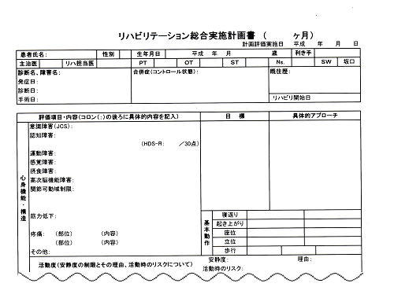

**リハビリテーション（）**

**・の()**

|  |  |  |  |
| --- | --- | --- | --- |
|  |  |  | **けた()** |
| ～  年　月　日 | 1  (　)  (　)回  (　)回 | (　　　　　　)  (　　　　　　) | ・  ・その |
| 年　月　日  ～  年　月　日 | 1回完結  週(　)回  月(　)回  年(　)回  不定期 | 機関名  (　　　　　　)  担当者  (　　　　　　) | 相談・療育  生活指導・その他 |
| 年　月　日  ～  年　月　日 | 1回完結  週(　)回  月(　)回  年(　)回  不定期 | 機関名  (　　　　　　)  担当者  (　　　　　　) | 相談・療育  生活指導・その他 |

**の**

　のなどのがありましたら，にじてください。

|  |  |  |  |
| --- | --- | --- | --- |
|  |  |  |  |
| （例）  ・ビネー  ・- | ２０２０  51 | ○○センター  ○○ | ○○  （をっている） |
|  | 年  月　　日 |  |  |
|  | 年  月　　日 |  |  |
|  | 年  月　　日 |  |  |
|  | 年  月　　日 |  |  |

**の**

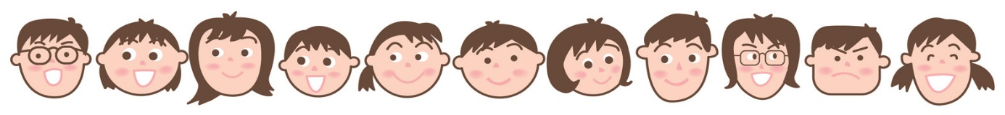

ちょっとしたニュース，，できるようになったことをいてください。

いは！をえるのもいいでしょう。がわったり，きなべなどみがわったりしたときも，ここにいておくといいですね。

|  |  |  |
| --- | --- | --- |
|  |  | **ニュース・こんなことあったよ・できたよ** |
|  |  |  |
|  |
|  |
|  |
|  |
|  |
|  |
|  |
|  |
|  |
|  |
|  |
|  |

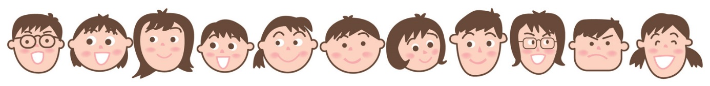

|  |  |  |
| --- | --- | --- |
|  |  | **ニュース・こんなことあったよ・できたよ** |
|  |  |  |
|  |
|  |
|  |
|  |
|  |
|  |
|  |
|  |
|  |
|  |
|  |
|  |
|  |
|  |
|  |
|  |